**ZADANIE 21**

Vytvorte program, ktorý zo vstupného súboru vykreslí krížovku. Môžete použiť pripravené textové súbory: ***krizovka1-1.txt, krizovka1-2.txt***. V textovom súbore jeden riadok popisuje jeden riadok krížovky. Na začiatku riadku je číslo, ktoré určuje, ktorý zo znakov tvorí tajničku. Napríklad **'3 WHILE**' znamená, že v krížovke je riadok s textom 'WHILE' a tretí znak tohto textu je súčasťou tajničky.

Ukážka textového súboru:

6 ZOZNAM

5 CANVAS

2 STRING

5 CYKLUS

5 RETURN

3 WHILE

1 TRUE

2 RANDOM

Vlastnosti programu: prečíta do pamäte obsah textového súboru, obsahuje funkciu, ktorá na zadanom mieste vykreslí krížovku so zadanou veľkosťou štvorčekov, krížovka je vykreslená tak, že štvorčeky tajničky sú podfarbené a sú umiestnené v jednom stĺpci, pomocou funkcie na vykreslenie krížovky môžeme vedľa seba nakresliť vyplnenú alebo nevyplnenú krížovku. Ukážky vykreslených krížoviek:

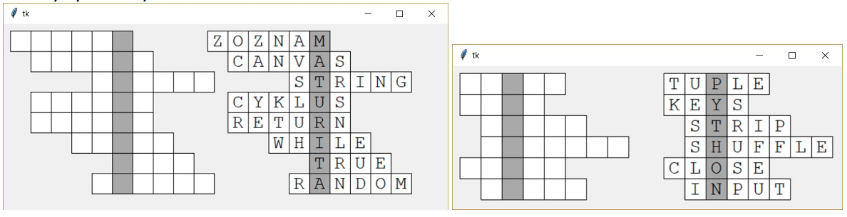

## ZADANIE 22

V textovom súbore **sr.txt** sa nachádzajú súradnice bodov, ktoré tvoria hranice SR. V každom riadku sú súradnice práve jedného bodu hraníc. V tvare „x medzera y“. Napríklad:

349 253

350 64

350 252

351 64

351 252

V súbore **sneh.txt** sú snehové správy z rôznych stredísk v takomto tvare:

x medzera y medzera sprava zo strediska

Napríklad:

**277 269 Donovaly - 60 cm - vyborne**

**267 177 Vratna - 120 cm - vyborne**

**48 305 Pezinska Baba - 0 cm - nevhodne**

x a y je súradnica lyžiarskeho strediska na mape SR

Vytvorte program, ktorý nám bude zobrazovať snehové správy nasledovne:

* Vykreslí na obrazovku hranice SR podľa súboru sr.txt
* V prvom riadku obrazovky zobrazí informácie o aktuálnom lyžiarskom stredisku.
* Na mape je zobrazí lyžiarske stredisko vyplneným krúžkom.
* Stlačením ľubovoľného klávesu sa nám zobrazia informácie o ďalšom stredisku. Informácie sa čerpajú zo súboru **sneh.txt**.
* V každom momente sú zobrazené informácie práve o jednom stredisku.
* Program skončí, ak sme už zobrazili všetky strediská.

